 | Universidad de Guadalajara  Centro Universitario de Ciencias Economico-Administrativas  Maestría en Ciencias de los Datos | 2do Semestre  Materia: Progradation II

Actividad: Store Procedures - Defunciones 2000
Análisis de Defunciones Registradas INEGI - SQL Server
Alumno: | Carlos Pulido Rosas
Fecha: | 25 de Febrero de 2026
Entorno: | SQL Server 17.0 - localhost - Windows
Base de datos: | Defunciones_2000 - 10,099,182 registros
Herramienta: | SQL Server Management Studio (SSMS)

Descripcion General
Se implementaron 6 Store Procedures sobre la base de datos Defunciones_2000 del INEGI (Censo 2000). Cada procedimiento acepta filtros opcionales por Estado, Municipio y Año. Si no se especifican filtros, se muestra la información completa. Los filtros validan que los valores existan en la base de datos y se excluyen registros con información incompleta.

SP | Nombre | Objetivo
SP1 | sp_muertes_anio_estado | Total de defunciones por Estado y Anio
SP2 | sp_muertes_anio_municipio | Total de defunciones por Municipio y Anio
SP3 | sp_muertes_nacionales_anio | Total nacional de defunciones por Anio
SP4 | sp_top10_padecimientos_estado | Top 10 padecimientos por Estado
SP5 | sp_top10_padecimientos_municipio | Top 10 padecimientos por Municipio
SP6 | sp_top10_padecimientos_nacional | Top 10 padecimientos a nivel nacional

SP1 - Muertes por Año por Estado
Objetivo
Mostrar el total de defunciones agrupadas por Estado y distribuidas por Año. Filas = Estado, Columnas = Anos, Valores = Total defunciones. Estados ordenados alfabéticamente.
Parámetros opcionales
@estado VARCHAR(10) — filtra por clave de estado (ej: '14' para Jalisco)
@municipio VARCHAR(10) — filtra por clave de municipio
@anio VARCHAR(4) — filtra por ano (ej: '1990')
Código SQL
CREATE OR ALTER PROCEDURE sp_muertes_anio_estado
@estado VARCHAR(10) = NULL,
@municipio VARCHAR(10) = NULL,
@anio VARCHAR(4) = NULL
AS BEGIN
SET NOCOUNT ON;
IF @estado IS NOT NULL AND NOT EXISTS (
SELECT 1 FROM defunciones WHERE ENT = @estado)
BEGIN RAISERROR('El estado no existe.', 16, 1); RETURN; END

SELECT d.nombre_estado AS Estado, f.FECNACA AS Anio,
COUNT(*) AS Total_Defunciones
FROM defunciones f
JOIN dim_estados d ON f.ENT = d.clave_estado
WHERE f.ENT IS NOT NULL AND f.MUN IS NOT NULL
AND f.FECNACA IS NOT NULL AND f.FECNACA != '9999'
AND (@estado IS NULL OR f.ENT = @estado)
AND (@municipio IS NULL OR f.MUN = @municipio)
AND (@anio IS NULL OR f.FECNACA = @anio)
GROUP BY d.nombre_estado, f.FECNACA
ORDER BY d.nombre_estado ASC, f.FECNACA ASC;
END
Creación del SP
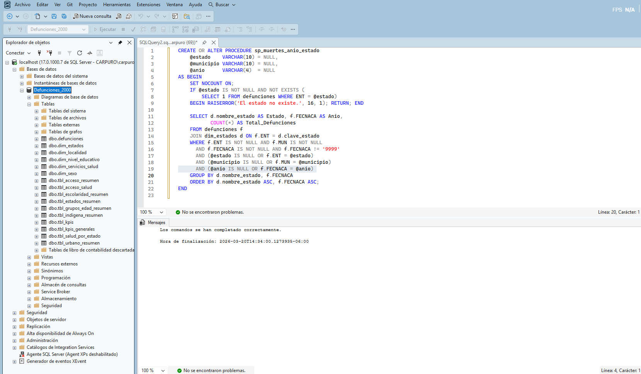
Captura 1 - sp_muertes_anio_estado sin filtros
Ejecución con filtros (@estado = '14', @anio = '1997' “mi año de nacimiento”)
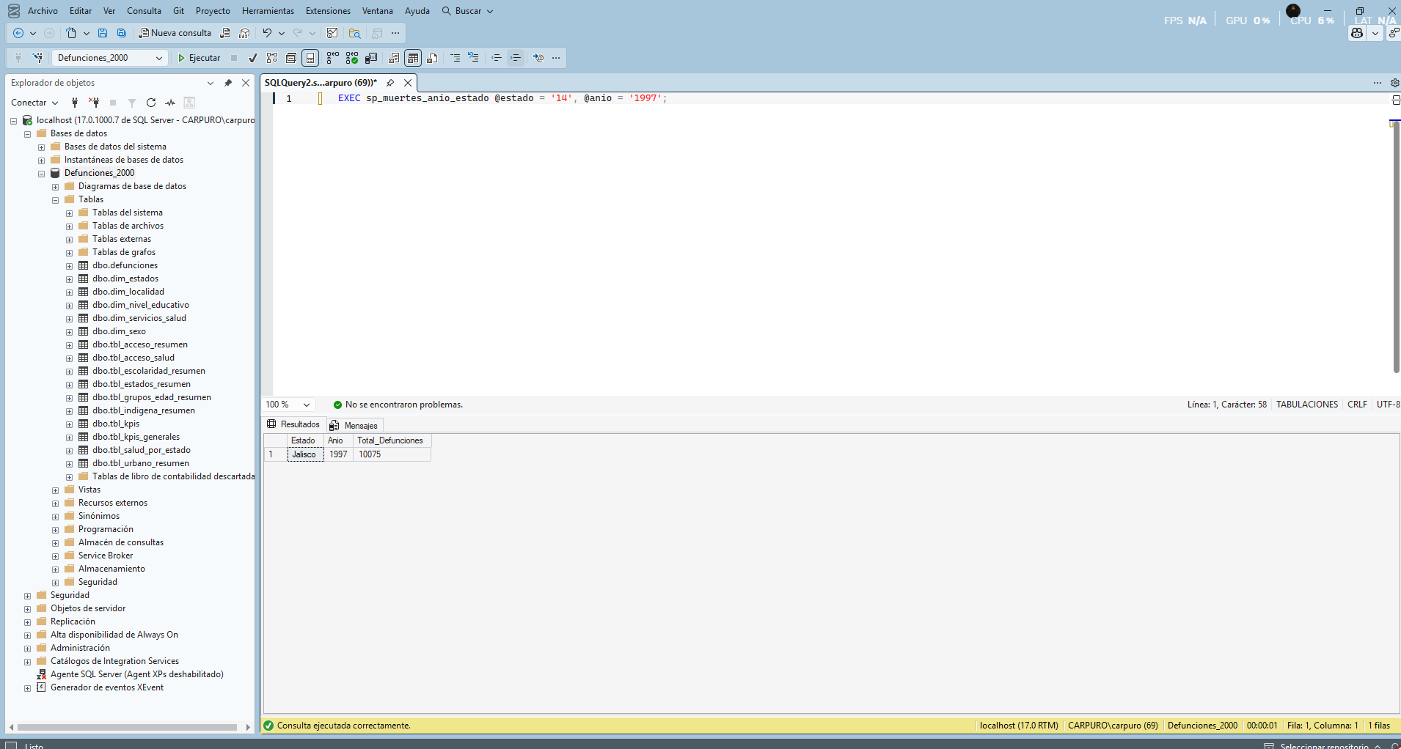
Captura 2 - sp_muertes_anio_estado con filtros
SP2 - Muertes por Año por Municipio
Objetivo
Mostrar el total de defunciones por Municipio distribuidas por Año. Municipios ordenados alfabéticamente.
Parámetros opcionales
@estado VARCHAR(10), @municipio VARCHAR(10), @anio VARCHAR(4)
Código SQL
CREATE OR ALTER PROCEDURE sp_muertes_anio_municipio
@estado VARCHAR(10) = NULL,
@municipio VARCHAR(10) = NULL,
@anio VARCHAR(4) = NULL
AS BEGIN
SET NOCOUNT ON;
SELECT f.ENT AS Estado, f.MUN AS Municipio,
f.FECNACA AS Anio, COUNT(*) AS Total_Defunciones
FROM defunciones f
WHERE f.ENT IS NOT NULL AND f.MUN IS NOT NULL
AND f.FECNACA IS NOT NULL AND f.FECNACA != '9999'
AND (@estado IS NULL OR f.ENT = @estado)
AND (@municipio IS NULL OR f.MUN = @municipio)
AND (@anio IS NULL OR f.FECNACA = @anio)
GROUP BY f.ENT, f.MUN, f.FECNACA
ORDER BY f.MUN ASC, f.FECNACA ASC;
END

Creación del SP
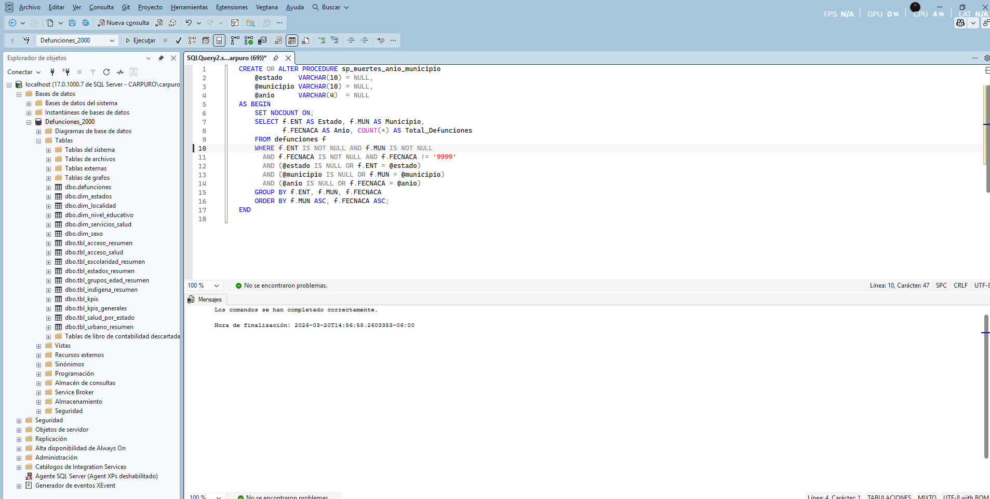
Captura 3 - sp_muertes_anio_municipio sin filtros
Ejecución con filtros (@estado = '14', @anio = '1997' “mi año de nacimiento”)
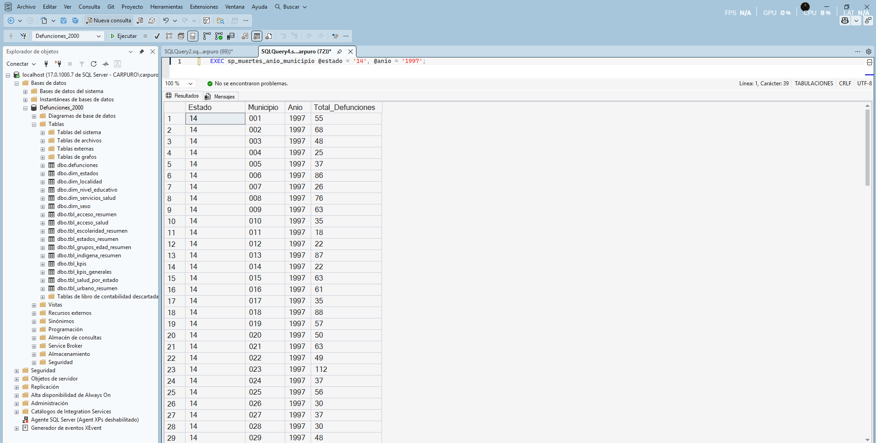
Captura 4 - sp_muertes_anio_municipio con filtros

SP3 - Muertes Totales de Mexico por Anio
Objetivo
Mostrar el total nacional de defunciones distribuidas por Anio. Presenta una sola fila identificada como Mexico con columnas por ano.
Parámetros opcionales
@estado VARCHAR(10), @municipio VARCHAR(10), @anio VARCHAR(4)
Código SQL
CREATE OR ALTER PROCEDURE sp_muertes_nacionales_anio
@estado VARCHAR(10) = NULL,
@municipio VARCHAR(10) = NULL,
@anio VARCHAR(4) = NULL
AS BEGIN
SET NOCOUNT ON;
SELECT 'Mexico' AS Pais, f.FECNACA AS Anio,
COUNT(*) AS Total_Defunciones
FROM defunciones f
WHERE f.FECNACA IS NOT NULL AND f.FECNACA != '9999'
AND (@estado IS NULL OR f.ENT = @estado)
AND (@municipio IS NULL OR f.MUN = @municipio)
AND (@anio IS NULL OR f.FECNACA = @anio)
GROUP BY f.FECNACA
ORDER BY f.FECNACA ASC;
END
Creación del SP
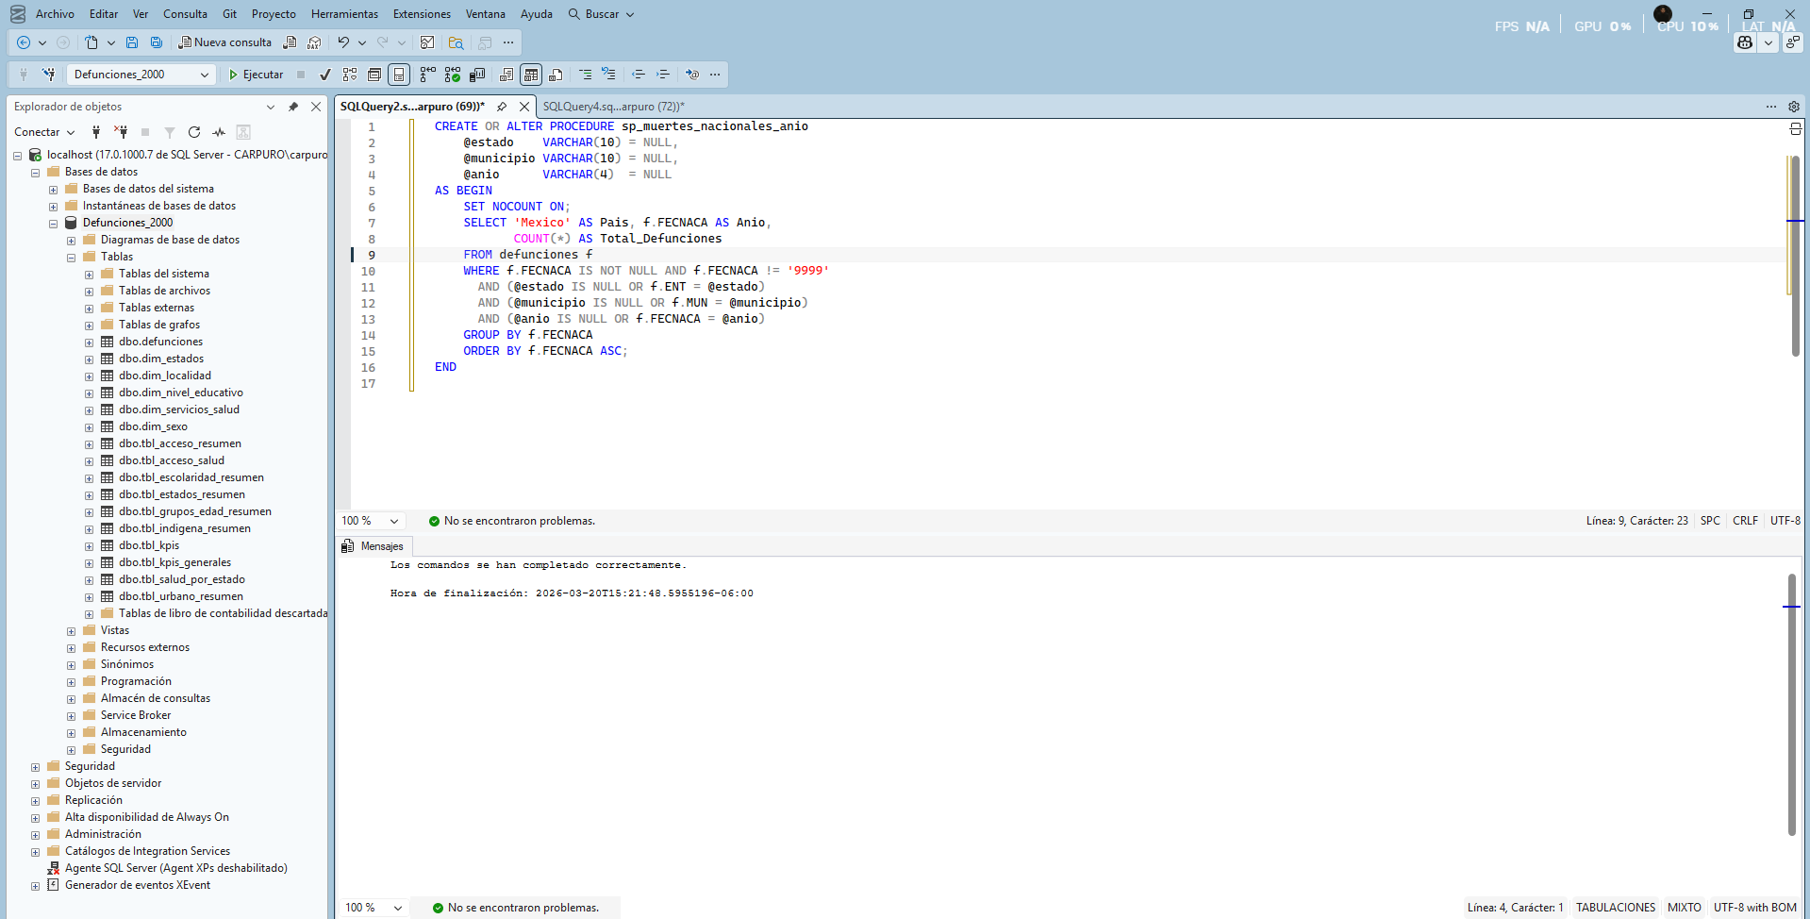
Captura 5 - sp_muertes_nacionales_anio sin filtros

Ejecución con filtros (@estado = '14', @anio = '1997' “mi año de nacimiento”)
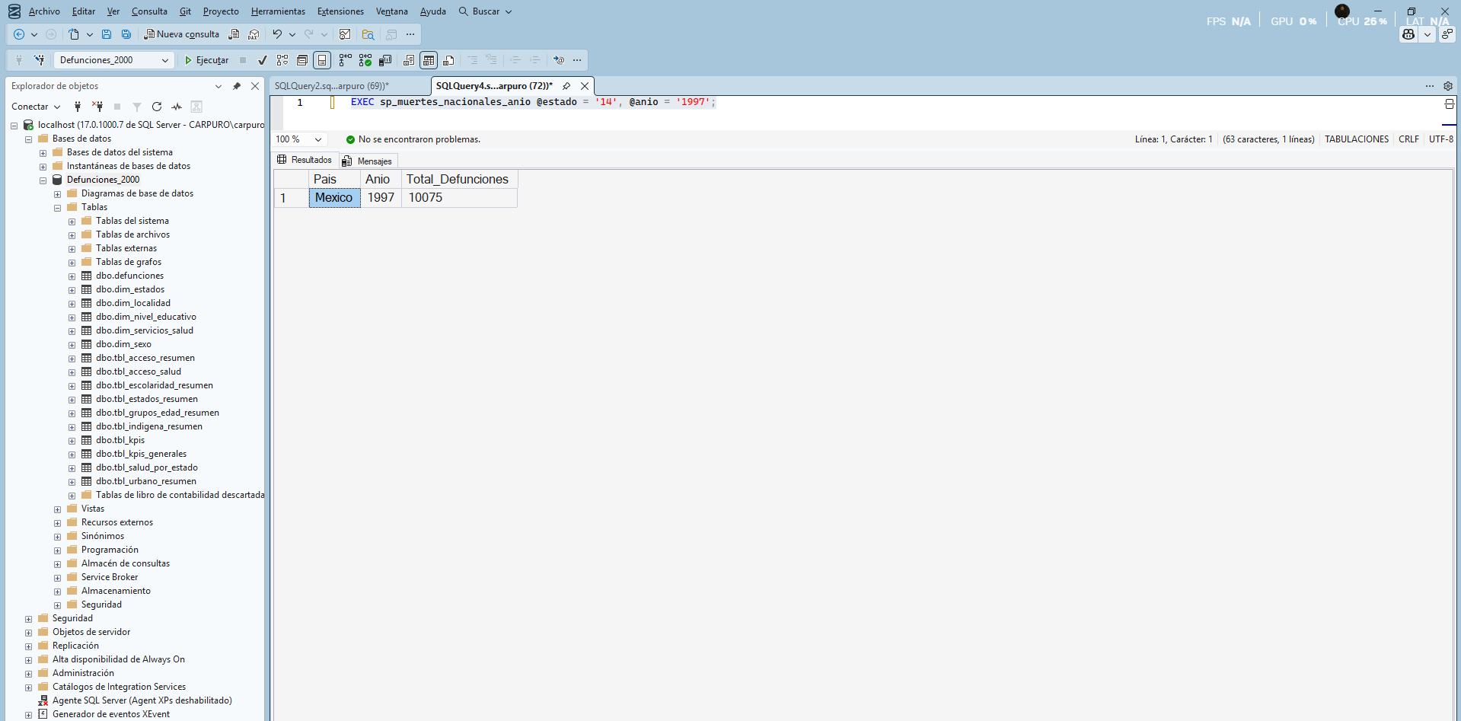
Captura 6 - sp_muertes_nacionales_anio con filtros
SP4 - Top 10 Padecimientos por Estado
Objetivo
Identificar los 10 padecimientos con mayor numero de defunciones por Estado. Ordenados de mayor a menor por estado.
Parámetros opcionales
@estado VARCHAR(10), @municipio VARCHAR(10), @anio VARCHAR(4)
Código SQL
CREATE OR ALTER PROCEDURE sp_top10_padecimientos_estado
@estado VARCHAR(10) = NULL,
@municipio VARCHAR(10) = NULL,
@anio VARCHAR(4) = NULL
AS BEGIN
SET NOCOUNT ON;
SELECT Estado, CAUSADIS, Total_Defunciones FROM (
SELECT d.nombre_estado AS Estado, f.CAUSADIS,
COUNT(*) AS Total_Defunciones,
ROW_NUMBER() OVER (
PARTITION BY f.ENT ORDER BY COUNT(*) DESC) AS ranking
FROM defunciones f
JOIN dim_estados d ON f.ENT = d.clave_estado
WHERE f.CAUSADIS IS NOT NULL
AND (@estado IS NULL OR f.ENT = @estado)
AND (@municipio IS NULL OR f.MUN = @municipio)
AND (@anio IS NULL OR f.FECNACA = @anio)
GROUP BY f.ENT, d.nombre_estado, f.CAUSADIS
) ranked WHERE ranking <= 10
ORDER BY Estado ASC, Total_Defunciones DESC;
END
Creación del SP
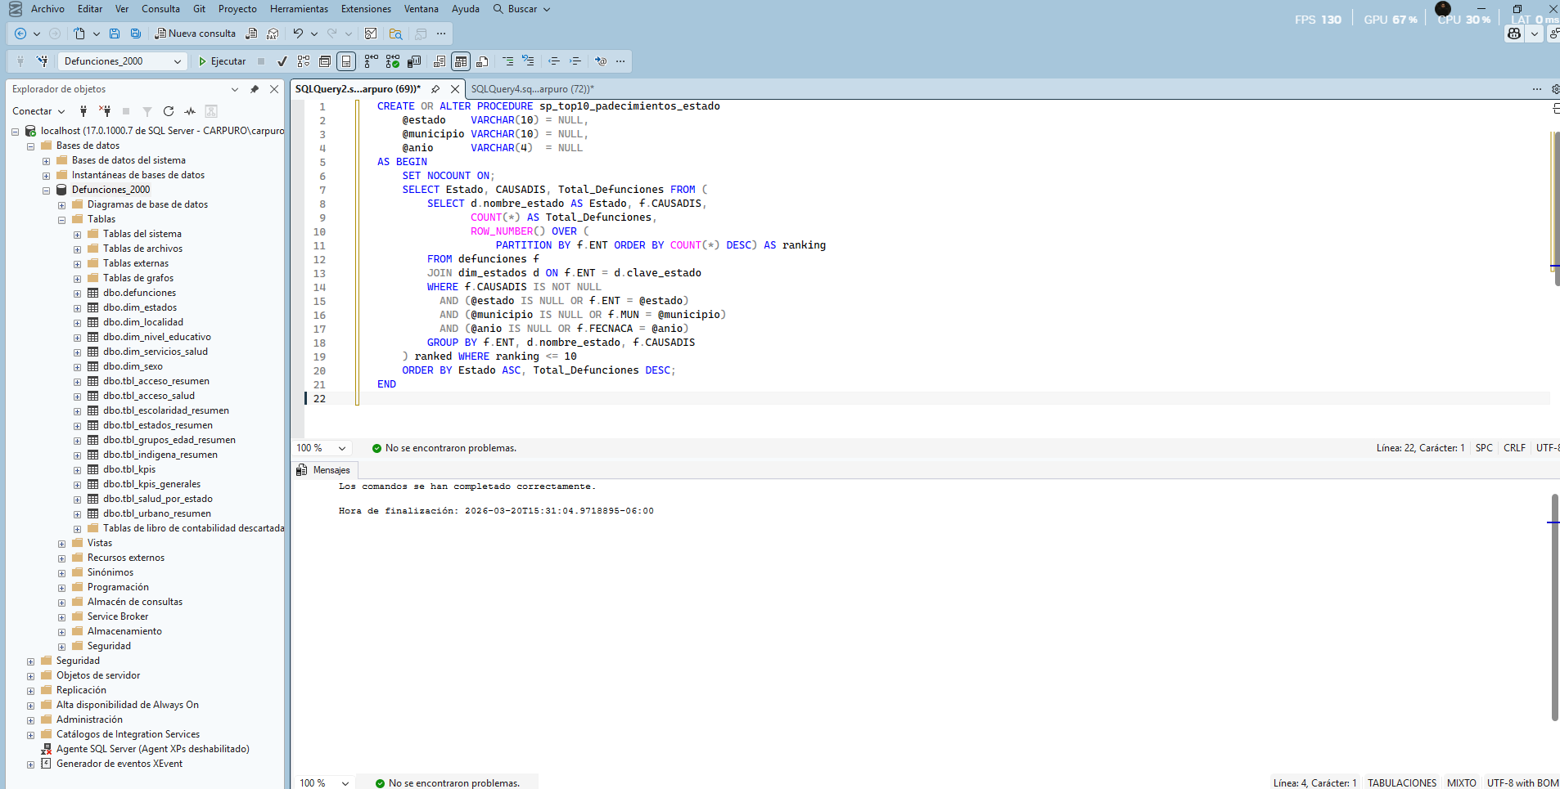
Captura 7 - sp_top10_padecimientos_estado sin filtros
Ejecución con filtros (@estado = '14', @anio = '1997' “mi año de nacimiento”)
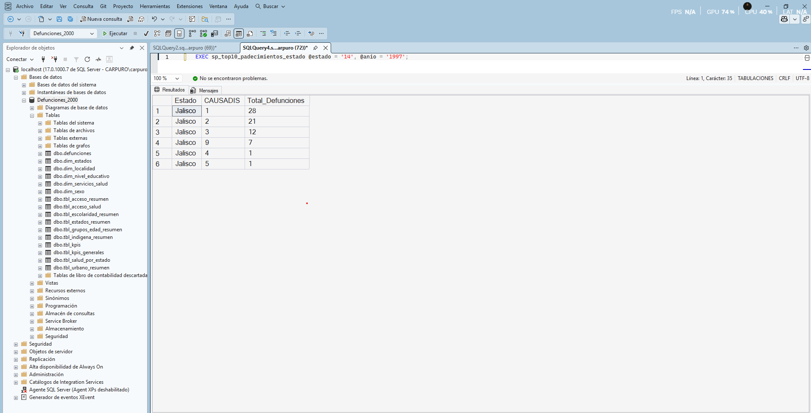
Captura 8 - sp_top10_padecimientos_estado con filtros

SP5 - Top 10 Padecimientos por Municipio
Objetivo
Mostrar los 10 padecimientos con mayor numero de muertes por Municipio. Ordenados de mayor a menor.
Parámetros opcionales
@estado VARCHAR(10), @municipio VARCHAR(10), @anio VARCHAR(4)
Código SQL
CREATE OR ALTER PROCEDURE sp_top10_padecimientos_municipio
@estado VARCHAR(10) = NULL,
@municipio VARCHAR(10) = NULL,
@anio VARCHAR(4) = NULL
AS BEGIN
SET NOCOUNT ON;
SELECT Municipio, CAUSADIS, Total_Defunciones FROM (
SELECT f.MUN AS Municipio, f.CAUSADIS,
COUNT(*) AS Total_Defunciones,
ROW_NUMBER() OVER (
PARTITION BY f.MUN ORDER BY COUNT(*) DESC) AS ranking
FROM defunciones f
WHERE f.CAUSADIS IS NOT NULL
AND (@estado IS NULL OR f.ENT = @estado)
AND (@municipio IS NULL OR f.MUN = @municipio)
AND (@anio IS NULL OR f.FECNACA = @anio)
GROUP BY f.MUN, f.CAUSADIS
) ranked WHERE ranking <= 10
ORDER BY Municipio ASC, Total_Defunciones DESC;
END
Creación del SP
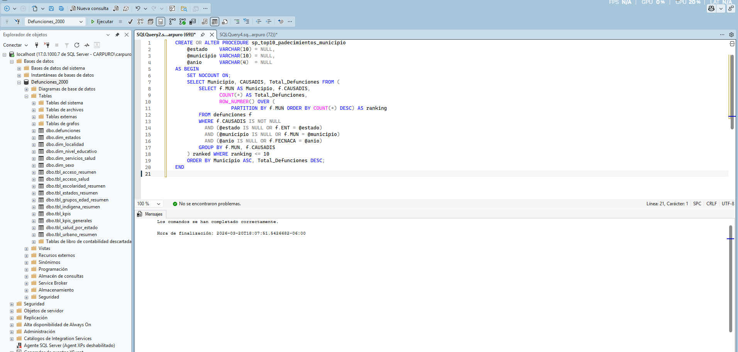
Captura 9 - sp_top10_padecimientos_municipio sin filtros

Ejecución con filtros (@estado = '14', @anio = '1997' “mi año de nacimiento”)
Captura 10 - sp_top10_padecimientos_municipio con filtros
SP6 - Top 10 Padecimientos Nacional
Objetivo
Identificar los 10 padecimientos con mayor numero de defunciones a nivel nacional. Una sola lista ordenada de mayor a menor.
Parametros opcionales
@estado VARCHAR(10), @municipio VARCHAR(10), @anio VARCHAR(4)
Código SQL
CREATE OR ALTER PROCEDURE sp_top10_padecimientos_nacional
@estado VARCHAR(10) = NULL,
@municipio VARCHAR(10) = NULL,
@anio VARCHAR(4) = NULL
AS BEGIN
SET NOCOUNT ON;
SELECT TOP 10 f.CAUSADIS, COUNT(*) AS Total_Defunciones
FROM defunciones f
WHERE f.CAUSADIS IS NOT NULL
AND (@estado IS NULL OR f.ENT = @estado)
AND (@municipio IS NULL OR f.MUN = @municipio)
AND (@anio IS NULL OR f.FECNACA = @anio)
GROUP BY f.CAUSADIS
ORDER BY Total_Defunciones DESC;
END

Creación del SP
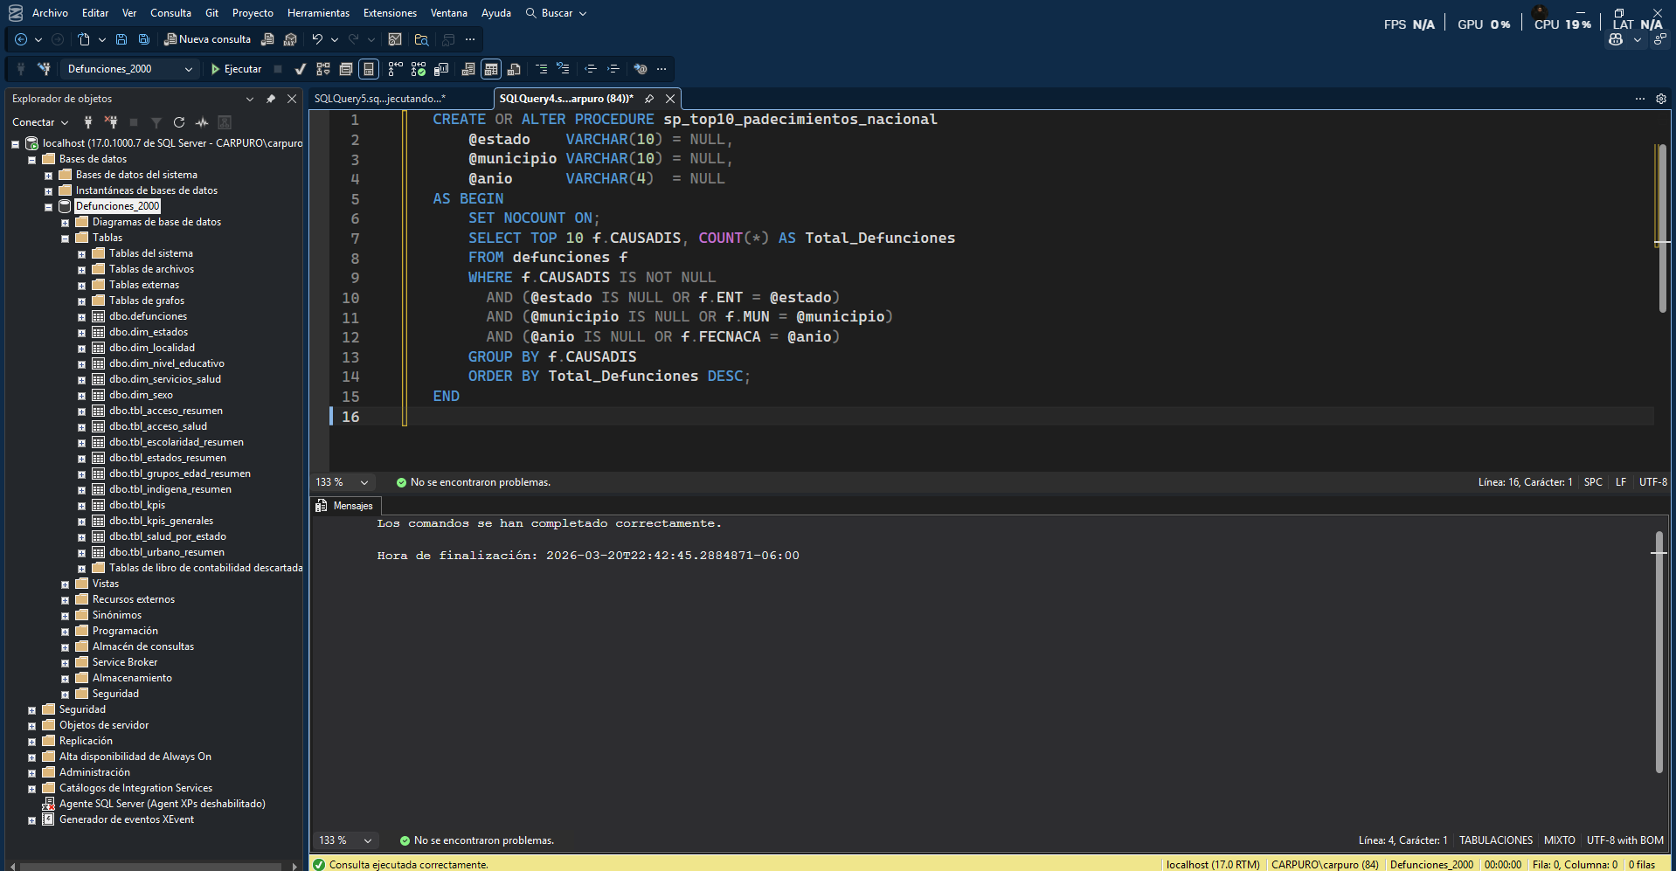
Captura 11 - sp_top10_padecimientos_nacional sin filtros
Ejecución con filtros (@estado = '14', @anio = '1997' “mi año de nacimiento”)
Captura 12 - sp_top10_padecimientos_nacional con filtros

Conclusiones
Se implementaron exitosamente 6 Store Procedures sobre la base de datos Defunciones_2000 del INEGI con 10,099,182 registros almacenados en SQL Server 17.0.

Cada procedimiento incluye:
- Filtros opcionales por Estado, Municipio y Año
- Validación de existencia de valores en la base de datos
- Exclusión de registros con información incompleta (FECNACA = 9999, nulos)
- Ordenamiento alfabético por Estado o Municipio según corresponda
- Uso de ROW_NUMBER () con PARTITION BY para los rankings Top 10

